**TỔNG CÔNG TY BƯU ĐIỆN VIỆT NAM**



**TÀI LIỆU HƯỚNG DẪN SỬ DỤNG**

**PHẦN MỀM CHUYỂN PHÁT HỒ SƠ BHXH**

Phiên bản tài liệu: 1.3

Cập nhật lần thứ: 01

Hà Nội, 03/2020

MỤC LỤC

I. HƯỚNG DẪN SỬ DỤNG HỆ THỐNG CHUYỂN PHÁT HỒ SƠ BHXH 3

1. Phần mềm Chuyển phát hồ sơ BHXH 3

1.1. Đăng ký 3

1.2. Quên Mã Đơn vị / Mã BHXH 4

1.3. Đăng nhập 7

1.4. Quên mật khẩu 9

1.5. Gửi chi tiết 12

1.6. Gửi theo gói 17

1.7. Tra cứu hồ sơ của đơn vị 18

1.8. Tra cứu, định vị bưu gửi 24

1.9. Hủy hồ sơ 27

# I. HƯỚNG DẪN SỬ DỤNG HỆ THỐNG CHUYỂN PHÁT HỒ SƠ BHXH

## Phần mềm Chuyển phát hồ sơ BHXH

### Đăng ký

* Bước 1: Truy cập vào trang web theo đường link sau: <https://bhxh.vnpost.vn/>
* Bước 2: Click nút [ĐĂNG KÝ]

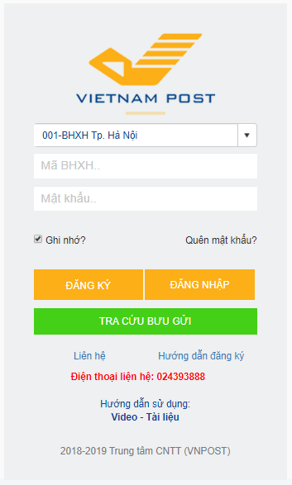

* Bước 3: Nhập thông tin;

+ Chọn đơn vị

+ Nhập mã BHXH, mật khẩu, email.

+ Chọn “Cá nhân” hoặc “Đơn vị”

+ Nhập Mã bảo mật

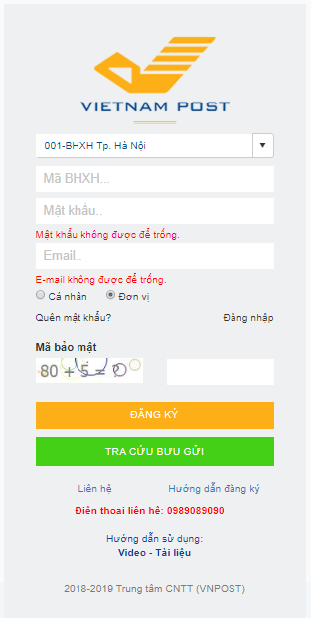

* Bước 4: Click nút [ĐĂNG KÝ]

### Quên Mã Đơn vị / Mã BHXH

**Bước 1:**

* Tại màn hình ĐĂNG KÝ, chọn biểu tượng TÌM KIẾM (như hình)

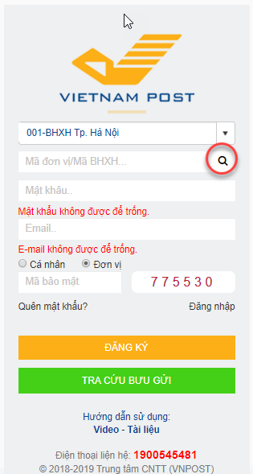

*Màn hình đăng ký*

**Bước 2:**

Tại màn hình TÌM KIẾM, nhập thông tin tìm kiếm:

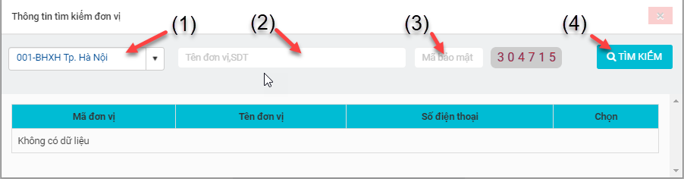

*Màn hình tìm kiếm đơn vị*

* (1) - Chọn Cơ quan BHXH nơi Đơn vị/Tổ chức đăng ký BHXH

*Lưu ý: Cơ quan BHXH không bắt buộc chọn nhưng nên chọn để dễ lọc thông tin đơn vị/tổ chức.

* (2) - Nhập tên Đơn vị/Tổ chức hoặc Số điện thoạt (nếu có khi đăng ký BHXH).
* (3) - Nhập Mã bảo mật (captcha).
* (4) - Chọn nút TÌM KIẾM 🡪 danh sách đơn vị sẽ được hiển thị dựa trên lựa chọn từ khóa người dùng nhập trước đó.

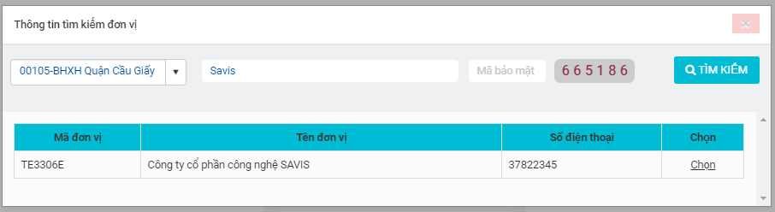

**Bước 3:**

1. Sau khi người dùng nhấn nút TÌM KIẾM, danh sách đơn vị sẽ được hiển thị. Người dùng chọn đơn vị có tên và số điện thoại đúng là của đơn vị mình 🡪 Nhấn nút CHỌN.

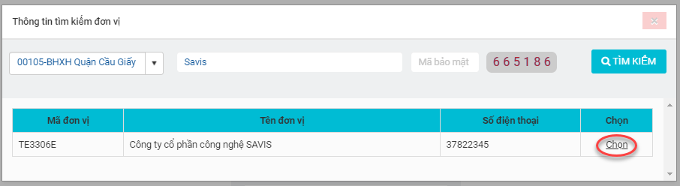

1. Cơ quan BHXH và Mã đơn vị sẽ được tự động điền vào các trường trong khung đăng ký.

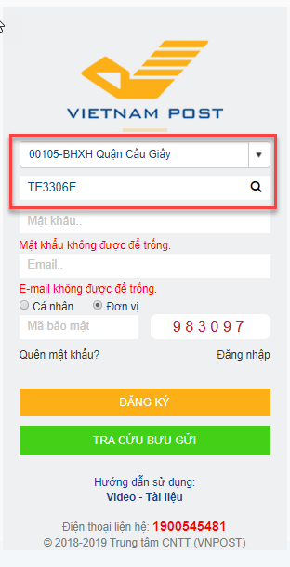

1. Người dùng nhập các trường còn lại: Mật khẩu, Email đơn vị, mã bảo mật 🡪 Nhấn nút ĐĂNG KÝ để hoàn tất việc đăng ký.

### Đăng nhập

* **Bước 1**: Truy cập vào trang web theo đường link sau: <https://bhxh.vnpost.vn/>



* **Bước 2**:

+ Nhập tài khoản (theo mẫu): Mã cơ quan BHXH - Mã đơn vị

+ Nhập mật khẩu

* **Bước 3**: Click nút [ĐĂNG NHẬP]

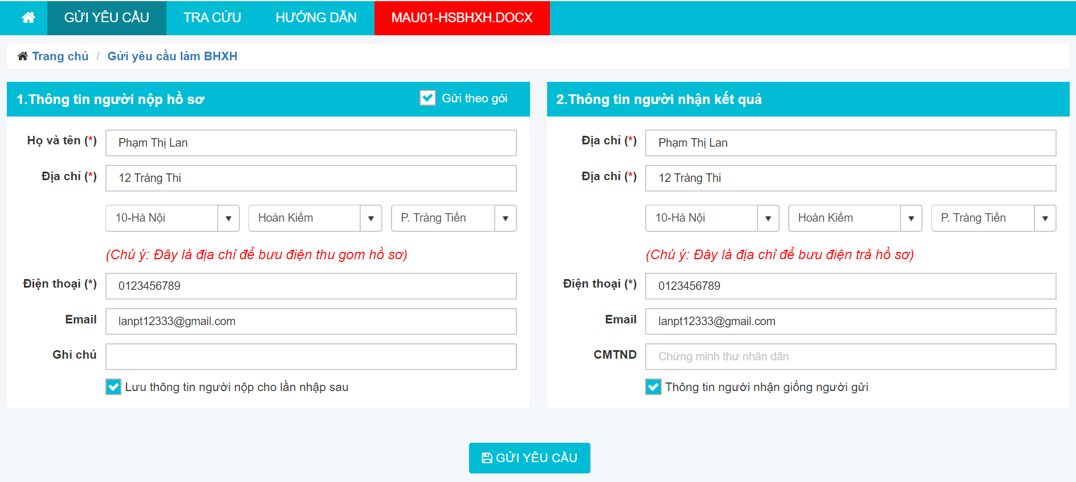

* Giao diện sẽ chuyển đến trang chủ.

### Quên mật khẩu

**Mô tả:** Chức năng hỗ trợ người dùng cấp mật khẩu mới khi người dùng quên mật khẩu đăng nhập.

* Bước 1: Khi người dùng quên mật khẩu, click chọn “Quên mật khẩu” trên màn hình đăng nhập.

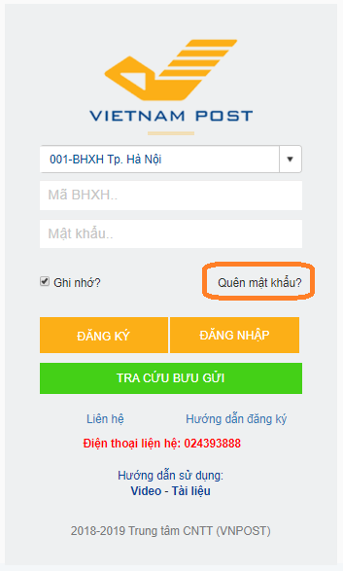

* Bước 2:

+ Chọn Mã cơ quan BHXH - Mã đơn vị của đơn vị

+ Nhập Email đơn vị dùng để đăng ký BHXH để hệ thống gửi email xác nhận

+ Nhập mã bảo mật

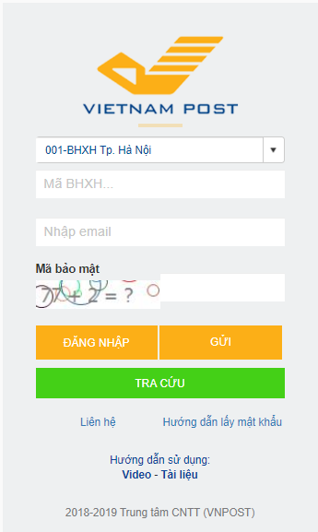

+ Click nút [GỬI] để gửi yêu cầu cấp lại mật khẩu 🡪 Hiển thị thông báo kiểm tra email đăng ký để lấy mật khẩu mới.

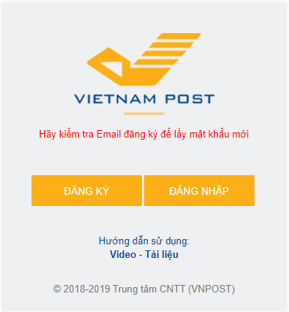

* Bước 3:

+ Đăng nhập Email đăng ký BHXH để nhận link thay đổi mật khẩu.

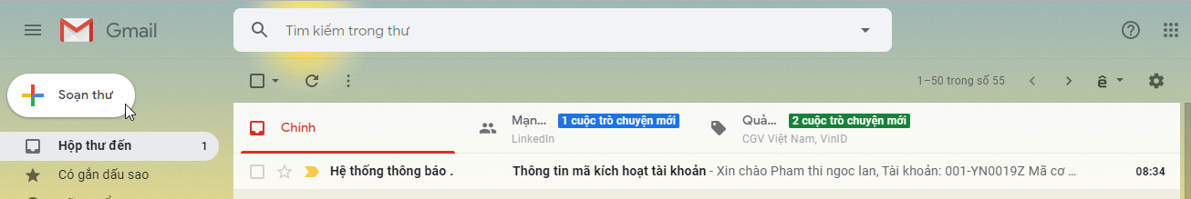

+ Click vào link trong email Hệ thống gửi về để chuyển đến form thay đổi mật khẩu.

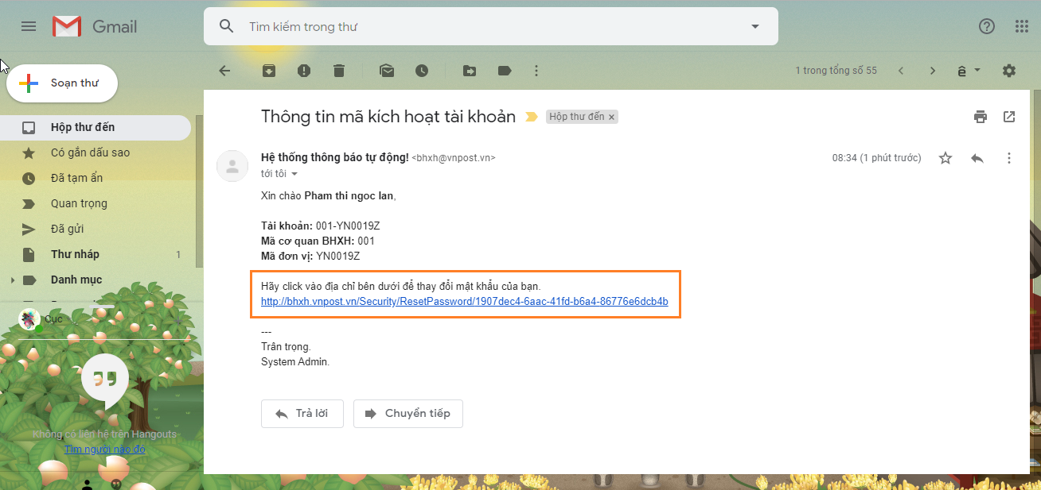

* Bước 4:

+ Nhập mật khẩu mới

+ Nhập lại mật khẩu mới

+ Click nút “THAY ĐỔI”

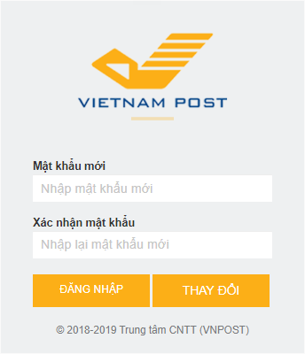

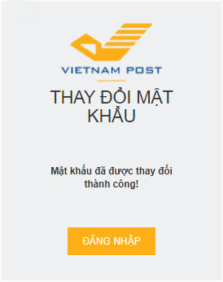

*Màn hình thông báo thay đổi mật khẩu thành công*

### Gửi chi tiết

**Mô tả:** Khi Doanh nghiệp gửi yêu cầu làm BHXH, người dùng doanh nghiệp bỏ tích chọn “Gửi theo gói” để chuyển sang gửi chi tiết.



Sau khi nhập đầy đủ thông tin người nộp hồ sơ và người nhận hồ sơ, người dùng doanh nghiệp chọn lĩnh vực và thủ tục BHXH, nhập số lượng người cần làm thủ tục BHXH và số lượng tờ khai kèm theo trên bảng kê.

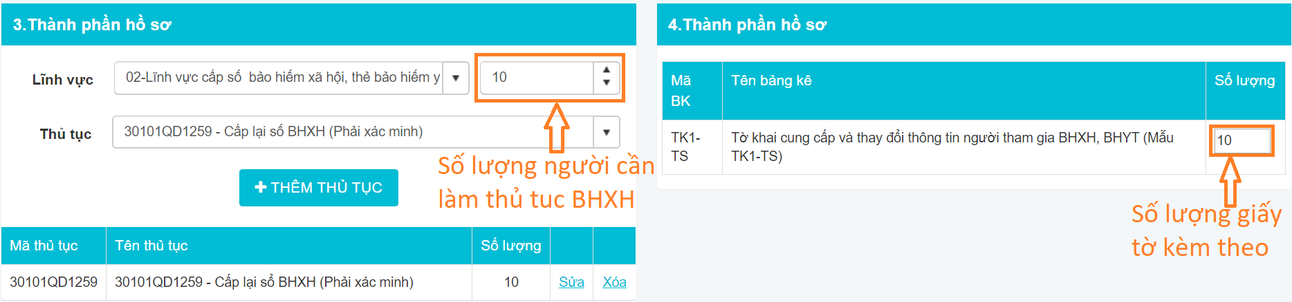

Khi người dùng click “Gửi yêu cầu”, thông tin đơn hàng BHXH kèm thành phần hồ sơ sẽ được gửi sang phần mềm TNHS của BHXH. Bưu điện sẽ cử bưu tá đến Doanh nghiệp để thu gom hồ sơ sau đó chuyển giao cho BHXH. Nhân viên BHXH khi nhận được bưu gửi chỉ cần kiểm đếm, đối chiếu số lượng, thành phần hồ sơ ghi trên bảng kê, nếu đầy đủ sẽ tiến hành tiếp nhận, xử lý.

**Hướng dẫn thao tác trên phần mềm:**

* **Bước 1**:

+ Nhập đầy đủ thông tin vào mục **Thông tin người nộp hồ sơ** bao gồm: [Họ tên], [Địa chỉ], [Điện thoại], [Email],[Ghi chú].

+ Các trường có đánh dấu sao là bắt buộc phải nhập.

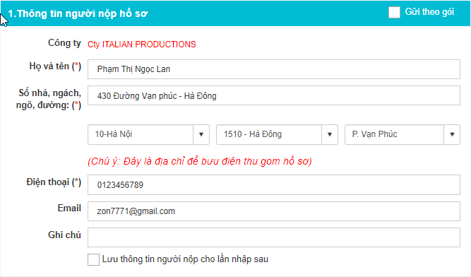

* **Bước 2**:

+ Nhập đầy đủ thông tin vào mục **Thông tin người nhận kết quả** bao gồm: [Họ tên], [Địa chỉ], [Điện thoại], [Email], [CMTND].

+ Nếu thông tin người nhập kết quả giống với thông tin người nộp hồ sơ thì chọn nút [Thông tin người nhận giống người gửi].

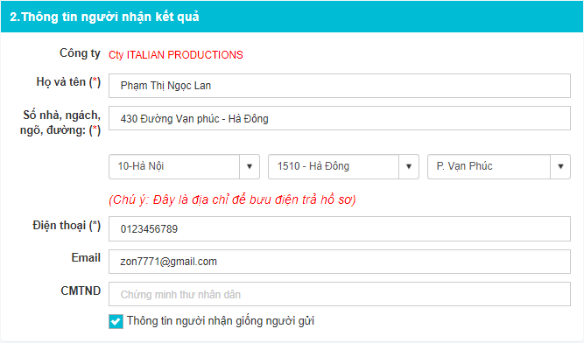

* **Bước 3**: Ở mục **Thành phần hồ sơ** người dùng chọn [Lĩnh vực], [Số lượng người], [Thủ tục]
* **Bước 4**: Khi chọn xong thủ tục mục **Thành phần hồ sơ** sẽ xuất hiện mục **Tờ khai**, ta chọn số lượng tờ khai theo yêu cầu.

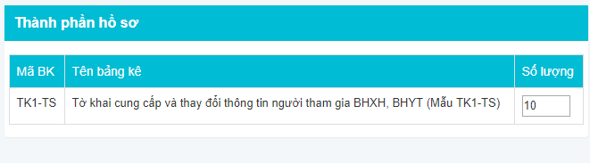

* **Bước 5**: Click vào nút [THÊM THỦ TỤC]

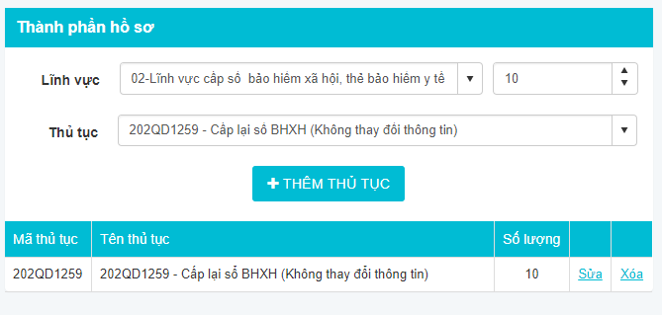

* **Bước 6**: Click vào nút [GỬI YÊU CẦU]

`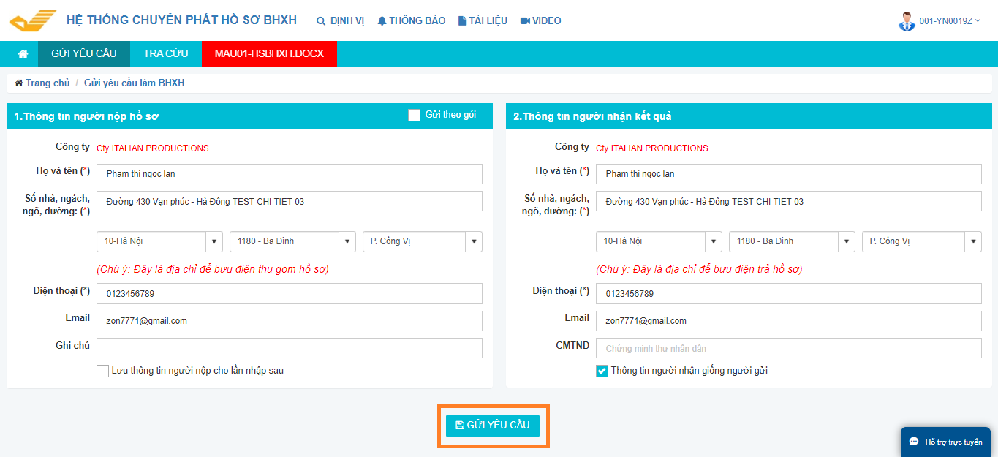

* Sau khi gửi yêu cầu, hệ thống tự động xuất ra phiếu gửi hồ sơ
* 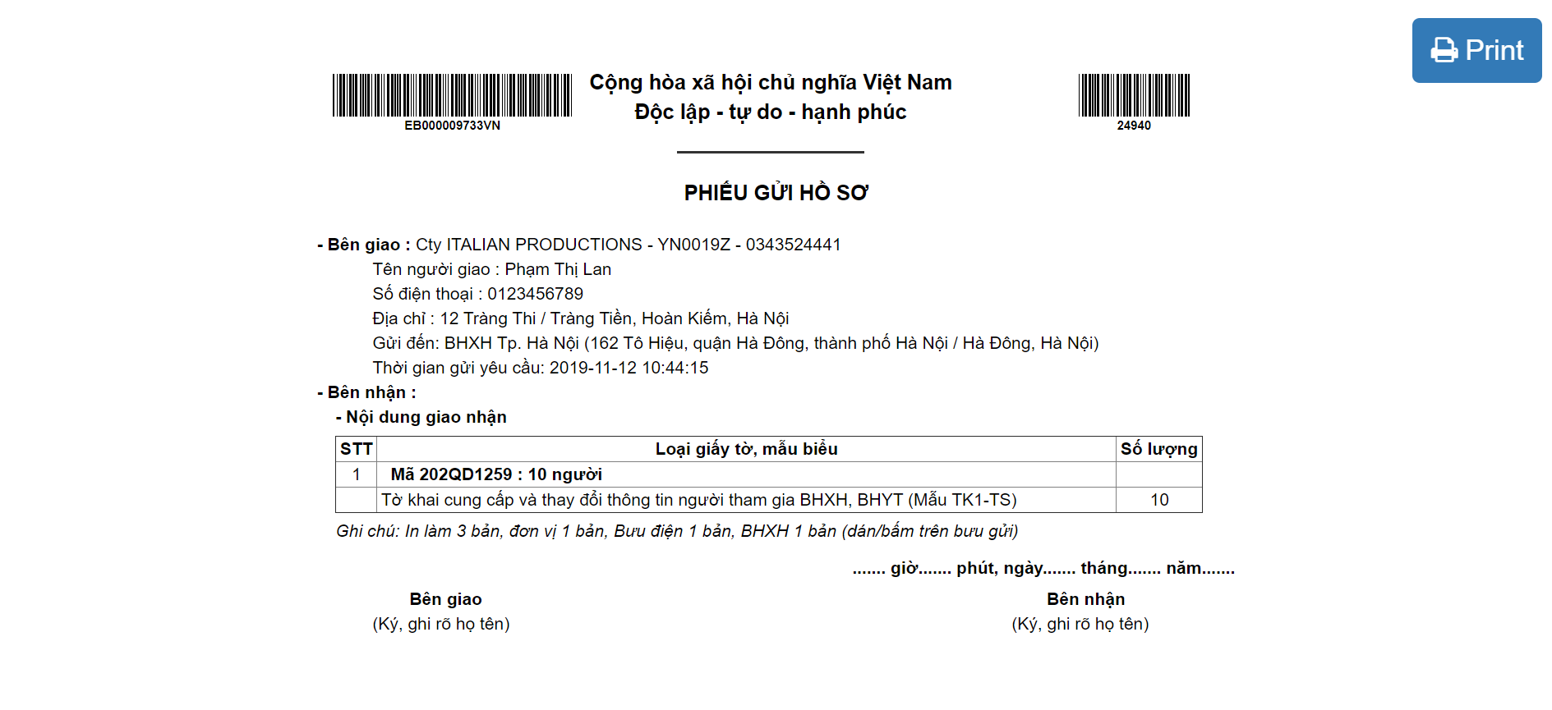

### Gửi theo gói

**Mô tả:** Khi Doanh nghiệp gửi yêu cầu làm BHXH, người dùng doanh nghiệp tích chọn “Gửi theo gói” để chọn gửi theo gói.

Sau khi nhập đầy đủ thông tin người nộp hồ sơ và người nhận hồ sơ, người dùng doanh nghiệp click “Gửi yêu cầu”. Bưu điện sẽ cử bưu tá đến Doanh nghiệp để thu gom hồ sơ sau đó chuyển giao cho BHXH. Nhân viên BHXH khi nhận được bưu gửi sẽ kiểm tra thông tin, thành phần hồ sơ, phân loại hồ sơ rồi nhập tay lên PM TNHS của BHXH để tiếp nhận, xử lý.

**Hướng dẫn thao tác trên phần mềm:**

* **Bước 1**: Click vào nút [Gửi theo gói]



* **Bước 2**: Nhập đầy đủ thông tin vào mục **Thông tin người nộp hồ sơ** và **Thông tin người nhận hồ sơ** như Bước 1+ Bước 2 của **Gửi chi tiết**.

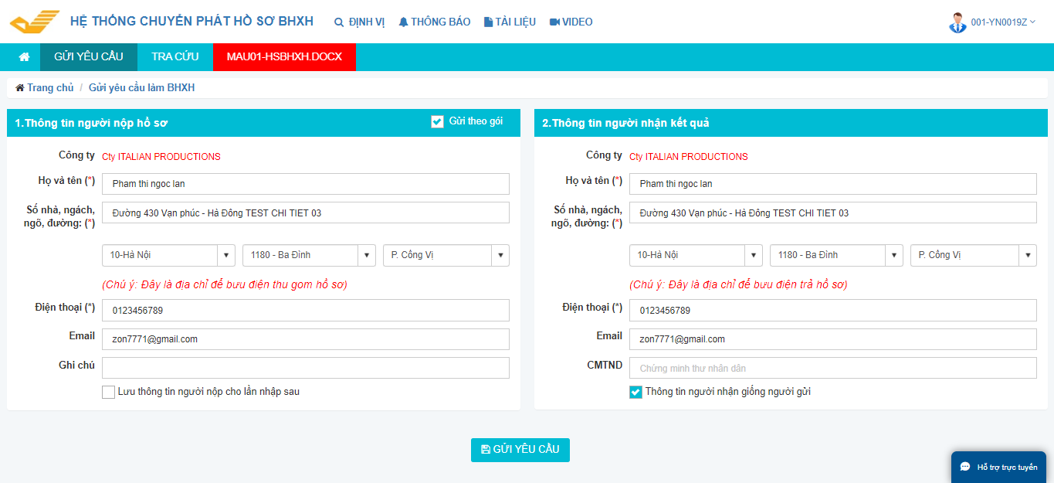

* **Bước 3**: Click vào nút [GỬI YÊU CẦU]
* Sau khi gửi yêu cầu, hệ thống tự động xuất ra phiếu gửi hồ sơ.

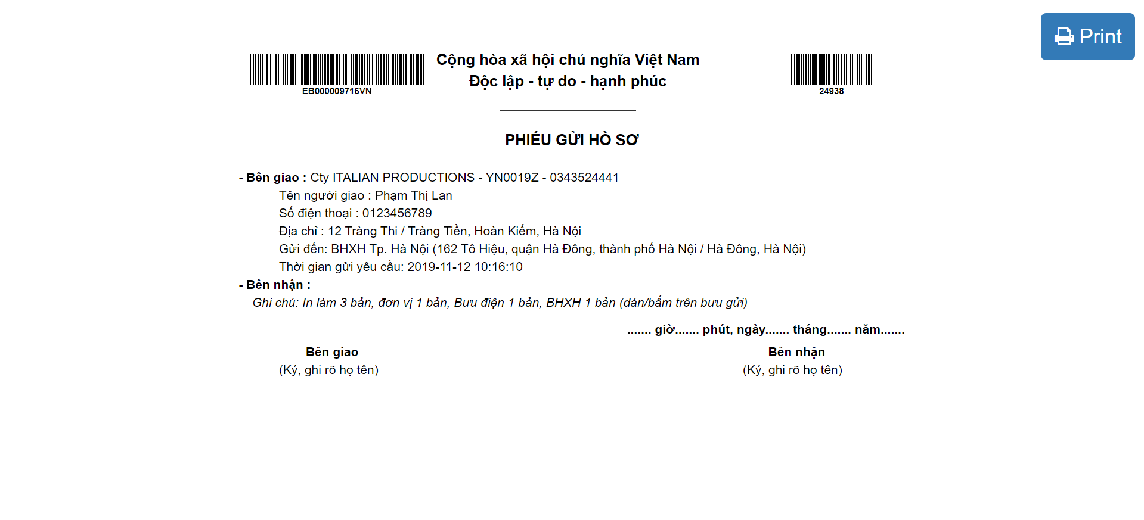

### Tra cứu hồ sơ của đơn vị

Từ trang chủ click vào **TRA CỨU** để thực hiện tra cứu thông tin .

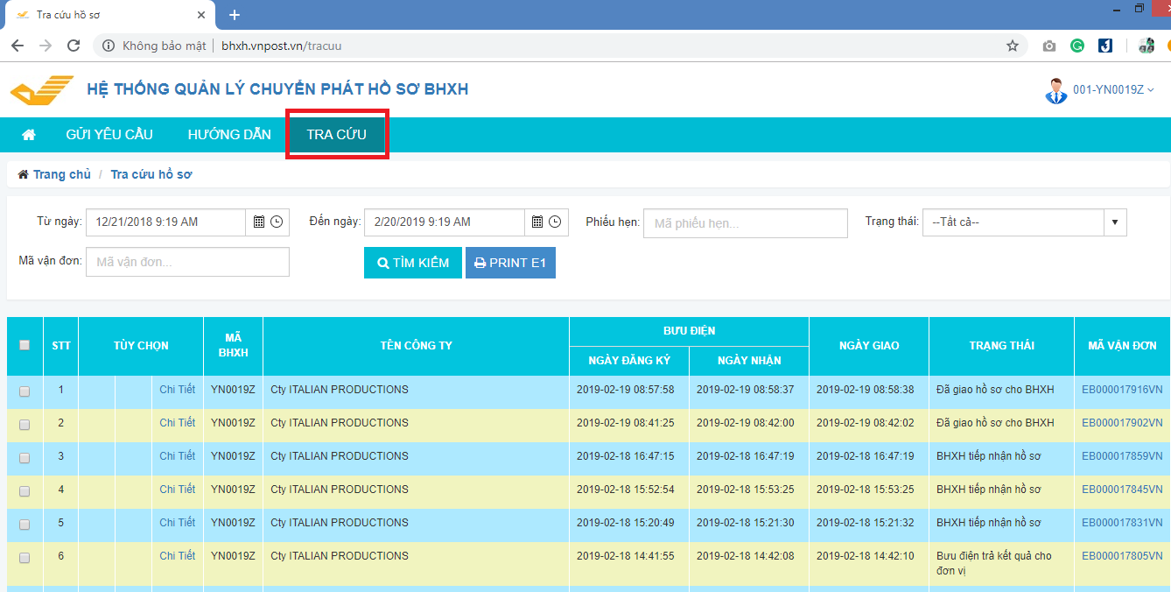

Trong giao diện trên, bảng thông tin gồm có các trường:

* STT
* Tùy chọn ( ta có thể xem chi tiết hồ sơ)
* Mã BHXH
* Tên công ty
* Ngày đăng ký (Là thời gian gửi yêu cầu làm BHXH thành công)
* Ngày nhận (Là thời gian BHXH tiếp nhận hồ sơ)
* Ngày giao (Là thời gian BHXH chuyển tiếp hồ sơ cho đơn vị)
* Trạng thái
* Mã vận đơn

* **Phần tra cứu có các chức năng sau:**

#### Tra cứu theo ngày

* Bước 1: Chọn khoảng thời gian [Từ ngày] và [Đến ngày]
* Bước 2: Click vào nút [TÌM KIẾM]
* Hệ thống trả về kết quả.

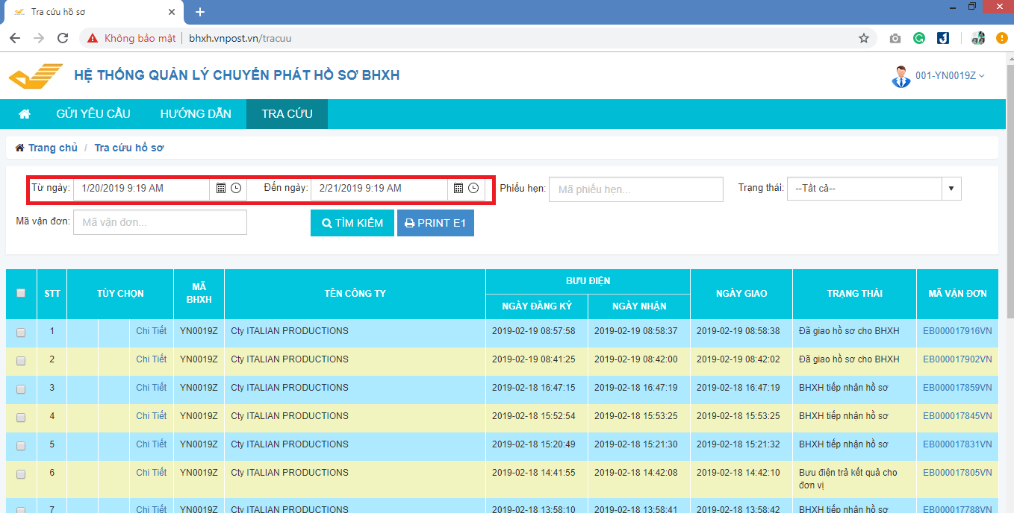

#### Tra cứu theo trạng thái

* Bước 1: Chọn trạng thái. Trong ô gồm các trạng thái sau:
* Nhận yêu cầu
* Bưu điện đã nhận hồ sơ
* Vận chuyển
* Đã giao hồ sơ cho BHXH
* BHXH đã nhận hồ sơ
* Có kết quả hồ sơ
* Bưu điện nhận kết quả hồ sơ
* Bưu điện vận chuyển kết quả
* Bưu điện trả kết quả cho đơn vị
* Hủy
* Bước 2: Click vào nút [TÌM KIẾM]
* Hệ thống trả về kết quả.

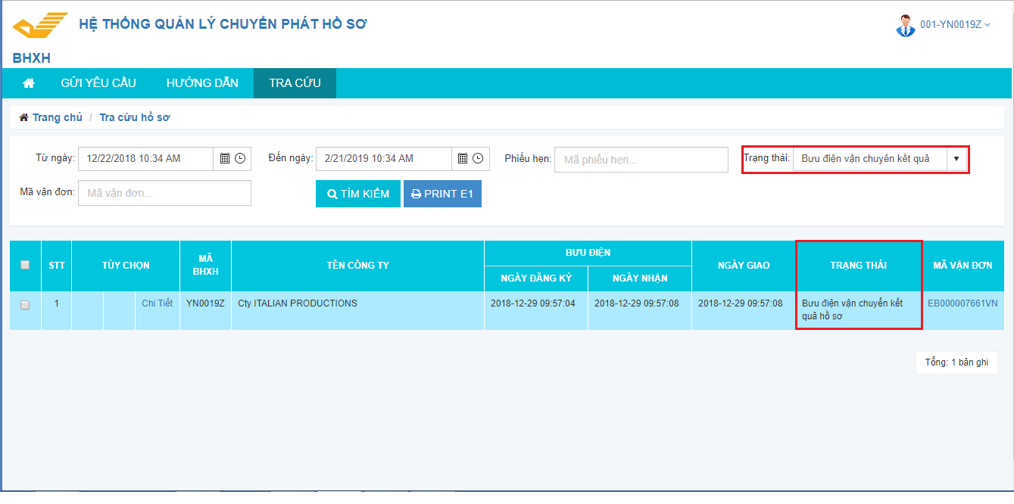

#### Tra cứu theo mã vận đơn

* Bước 1: Nhập mã vận đơn vào ô mã vận đơn
* Bước 2: Click vào nút [TÌM KIẾM]
* Hệ thống trả về kết quả.

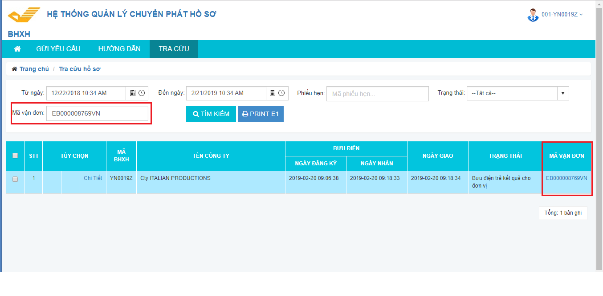

#### Xem chi tiết hồ sơ

Ở giao diện tra cứu, click vào **chi tiết** để xem chi tiết hồ sơ

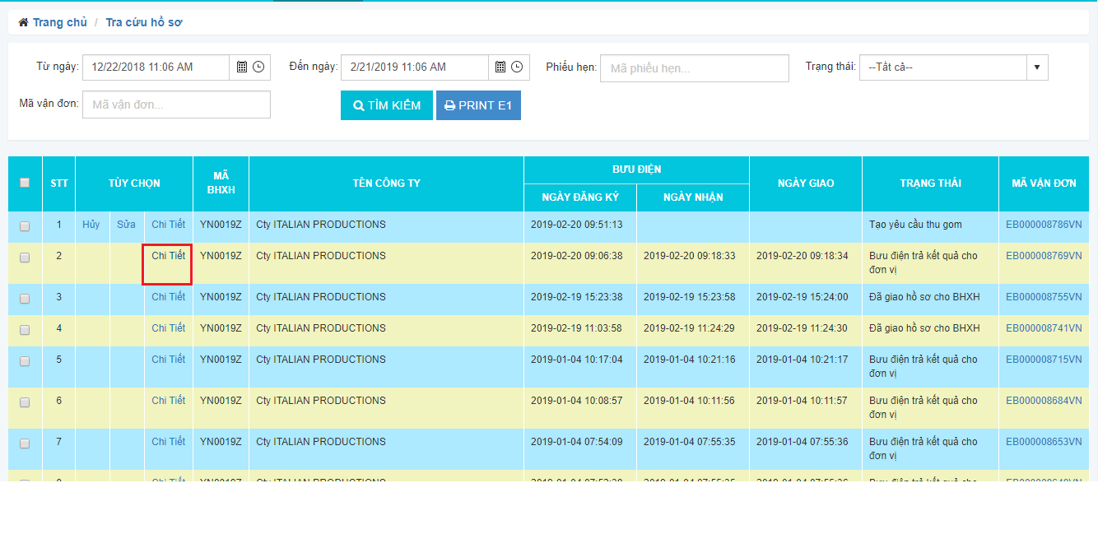

Trong giao diện dưới, bảng thông tin gồm các trường:

* Mã BHXH
* Loại hồ sơ
* Tên công ty
* Số lượng
* Ngày đăng ký
* Ngày nhận
* Ngày giao
* Số hồ sơ
* Ngày hẹn trả
* Ghi chú
* Ngày nhận
* Ngày giao đơn vị
* Mã vận đơn

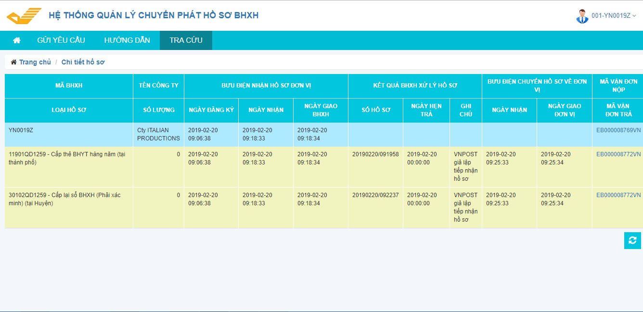

#### In bản ghi

* Bước 1: Chọn bản ghi
* Bước 2: Click vào nút [PRINT E1]

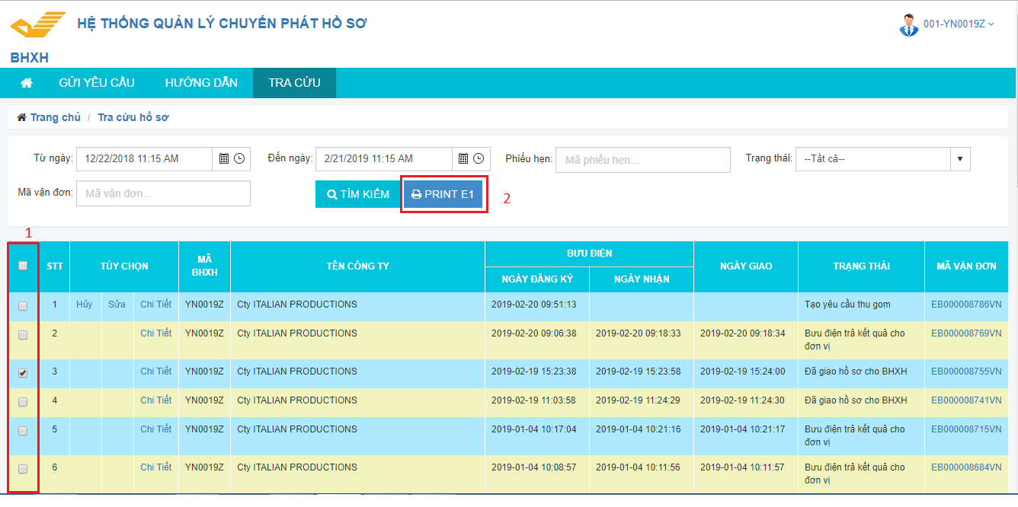

* Hệ thống trả về kết quả

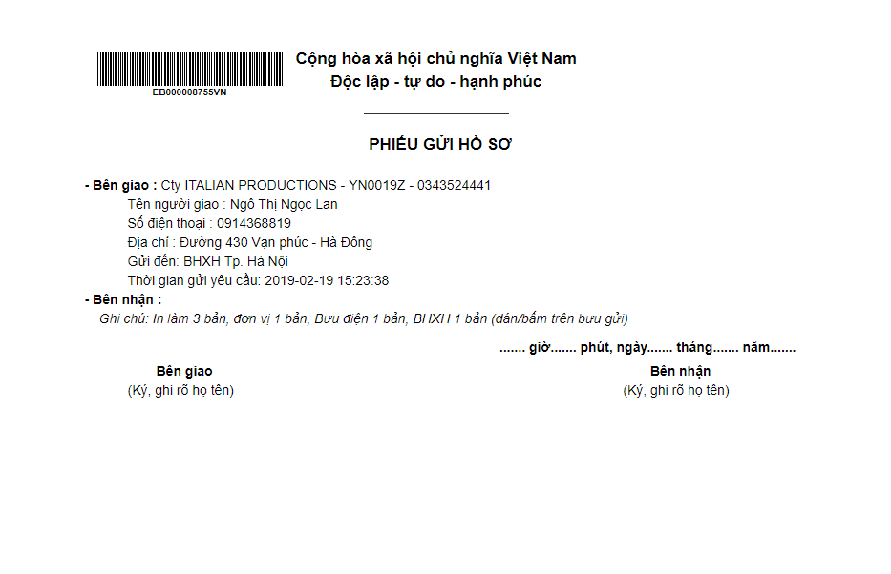

### Tra cứu, định vị bưu gửi

1. Chọn chức năng Tra cứu, định vị bưu gửi (có 2 cách)

*Cách 1***:** Từ màn hình đăng nhập, click vào **TRA CỨU BƯU GỬI** để thực hiện tra cứu thông tin.

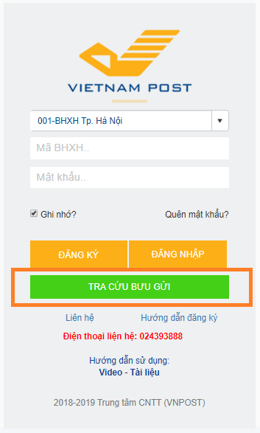

*Cách 2***:** Từ màn hình **GỬI YÊU CẦU**, click vào icon **ĐỊNH VỊ** để thực hiện tra cứu bưu gửi;

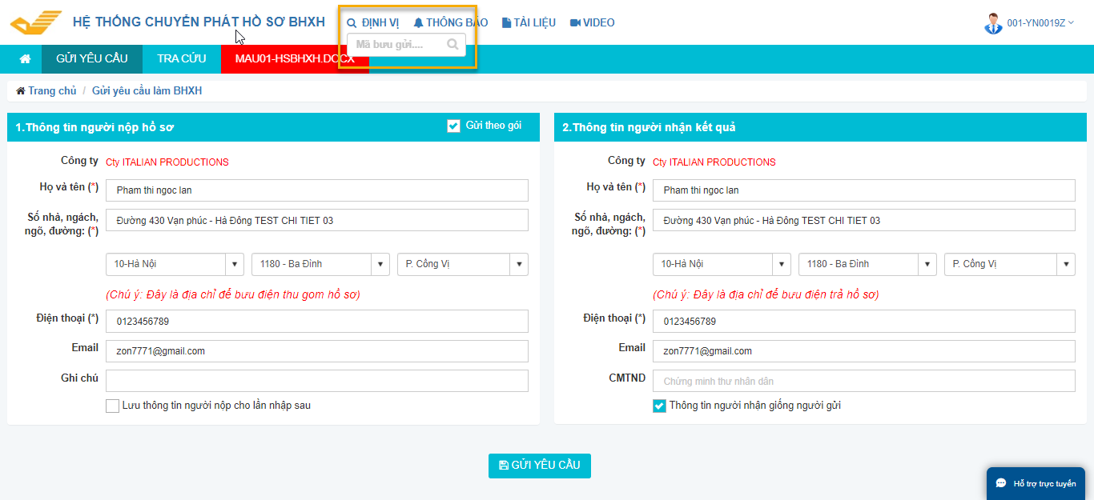

1. Tại màn hình tra cứu, nhập thông tin cần tra cứu:



+ Nhập Mã bưu gửi / Số hồ sơ

+ Chọn khoảng thời gian gửi hồ sơ (không bắt buộc)

+ Nhập mã bảo mật

🡪 Click nút **TRA CỨU** để tra cứu thông tin, hành trình bưu gửi hồ sơ

*Hoặc*

+ Nhập SĐT doanh nghiệp

+ Chọn khoảng thời gian gửi hồ sơ (không bắt buộc)

+ Nhập mã bảo mật

🡪 Click nút **TRA CỨU** để tra cứu tất cả bưu gửi phát sinh của Doanh nghiệp

1. Kết quả tra cứu:

* Tra cứu theo mã bưu gửi / số hồ sơ:

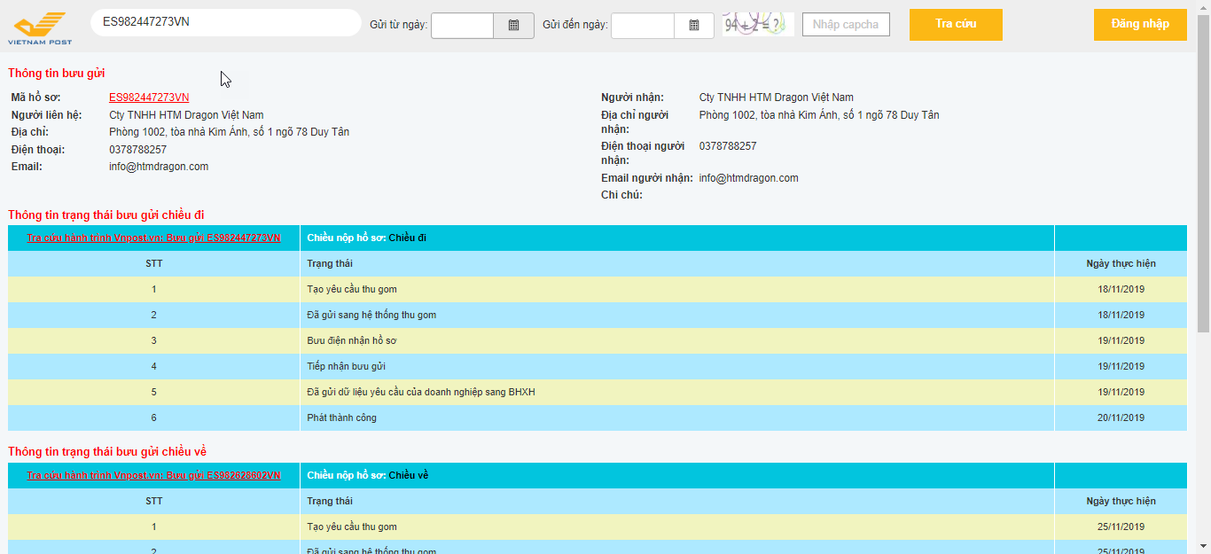

Kết quả tra cứu gồm:

+ Thông tin bưu gửi

+ Hành trình bưu gửi chiều đi và chiều về

+ Thông tin hồ sơ

* Tra cứu theo số điện thoại doanh nghiệp:

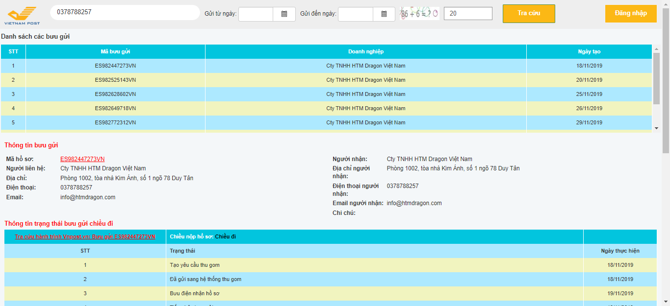

Kết quả tra cứu gồm:

+ Danh sách bưu gửi

🡪 Click chọn bưu gửi để xem thông tin chi tiết, tra cứu hành trình bưu gửi.

### Hủy hồ sơ

* Bước 1: Tại màn hình GỬI YÊU CẦU, chọn Tab TRA CỨU.

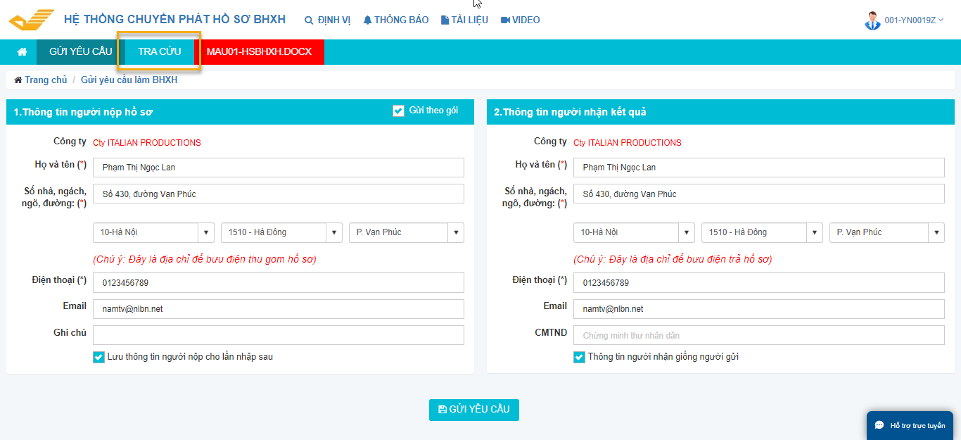

* Bước 2: Tìm kiếm hồ sơ cần hủy theo ngày, trạng thái hồ sơ hoặc mã vận đơn.

*Lưu ý: Hồ sơ chỉ có thể hủy khi khách hàng vừa gửi yêu cầu, bưu điện chưa thu gom (TRẠNG THÁI hồ sơ là “Tạo yêu cầu thu gom”).

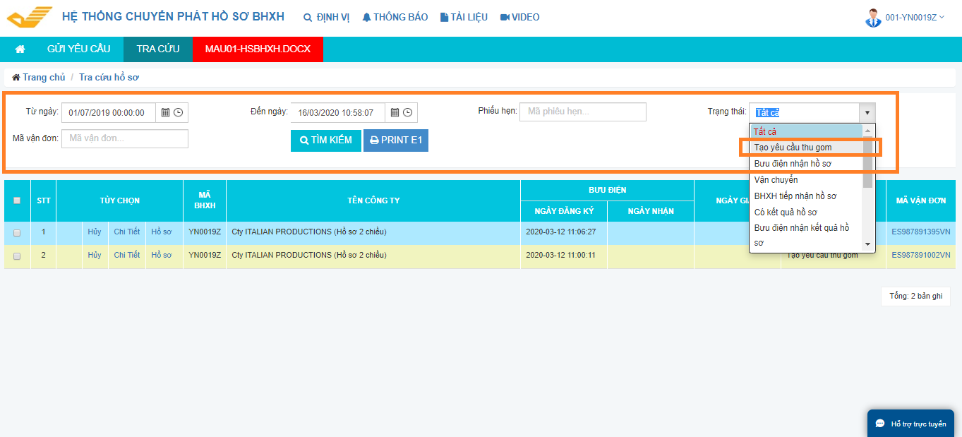

* Bước 3: Chọn nút HỦY để hủy hồ sơ.

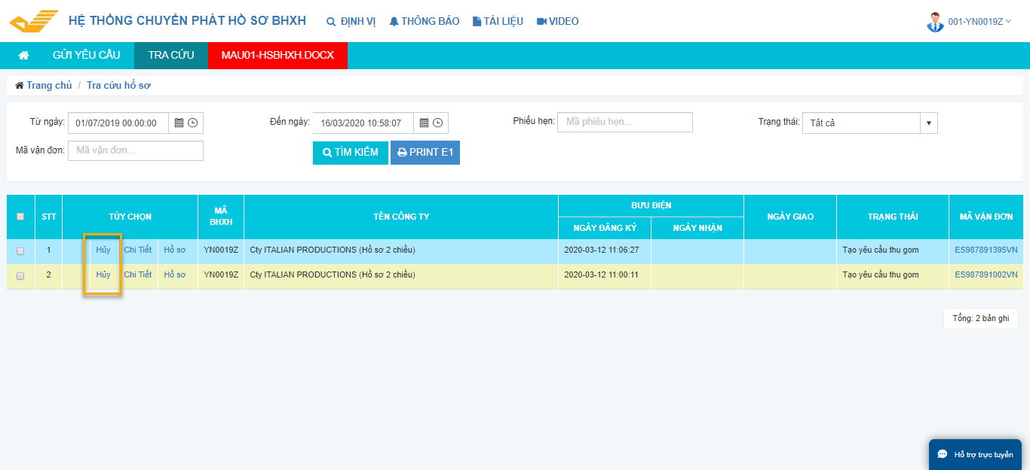

+ Nhấn OK để xác nhận hủy hồ sơ.

